淡江時報 第 1132 期
創校71週年 師生校友歡聚齊賀生日快樂
學生大代誌
淡江大學創校71週年校慶，本期帶你回顧校慶慶祝大會、太陽能光電啟用典禮、校慶蘭花展、校友返校活動，以及110學年度新生盃籃排球競賽等系列活動，藉由影像躍然紙上，再一次祝賀淡江大學生日快樂！
2021/11/14

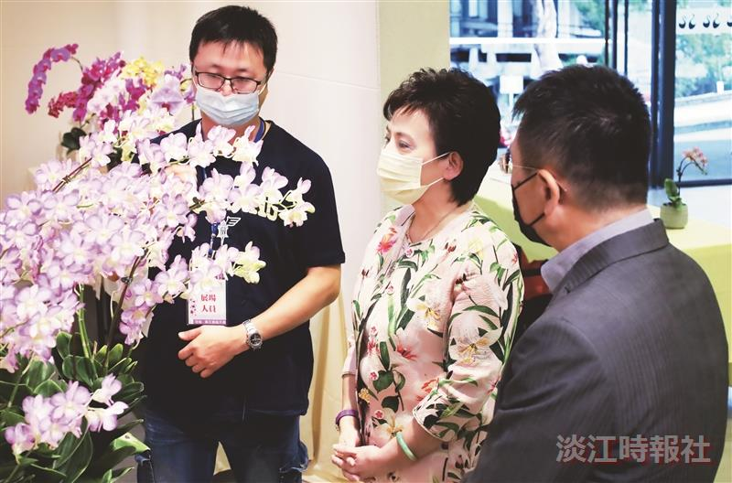
張董事長（中）至校慶蘭花展欣賞蘭花之美。（攝影／潘劭愷）

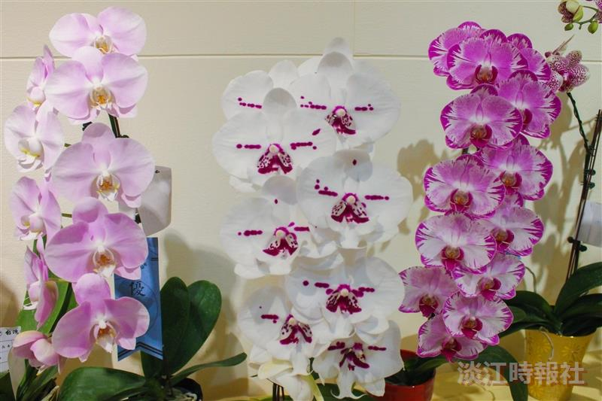
總務處為慶祝71週年校慶，舉辦蘭花展「藝探蘭境」。（攝影／陳國琛）

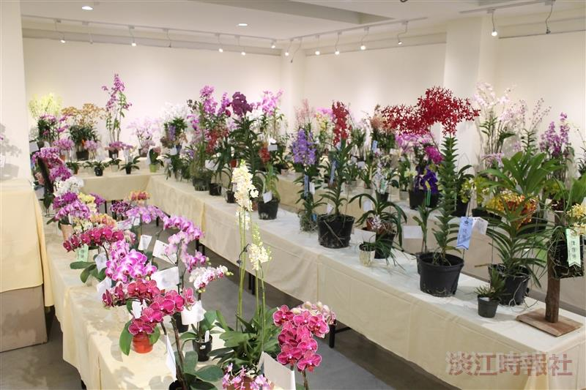
參展的各式蘭花爭奇鬥豔，美不勝收。（攝影／陳國琛）

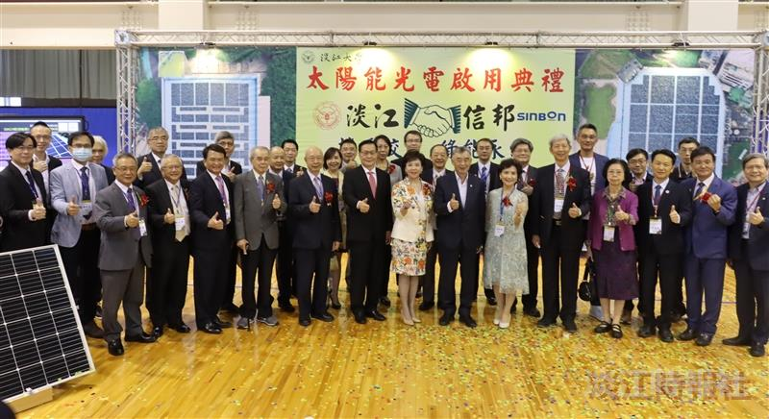
葛校長（前排左 6）、張董事長（前排左 7）、信邦電子董事長王紹新（前排右 7）與在場貴賓、同仁於「太陽能光電啟用典禮」合影留念。（攝影／鄧晴）

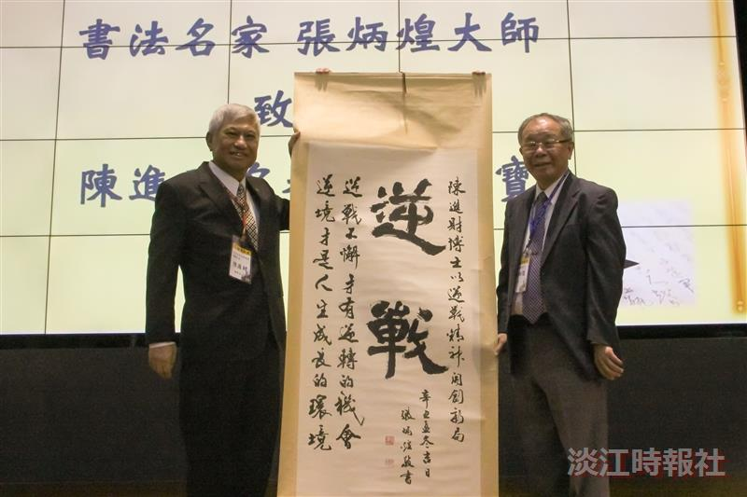
文錙藝術中心主任張炳煌（右）致贈墨寶予世界校友會聯合會總會長陳進財。（攝影／連慧榕）

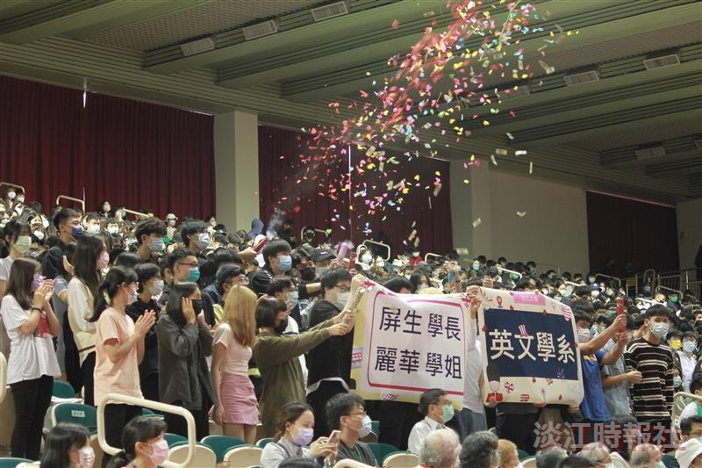
英文系學弟妹為金鷹獎得主王屏生學長歡呼。（攝影／黃偉）

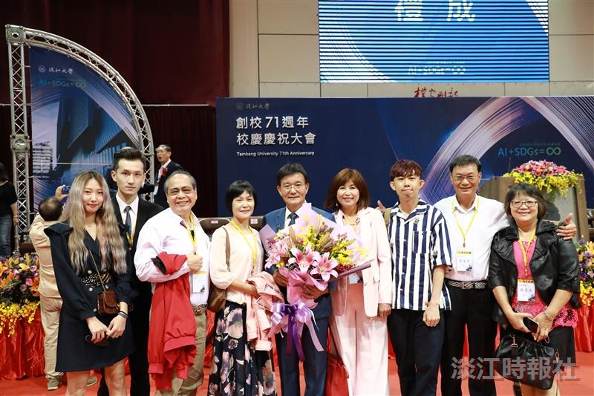
金鷹獎得主羿晨機械總經理黃進霖（中）與親友合影。（攝影／鍾子靖）

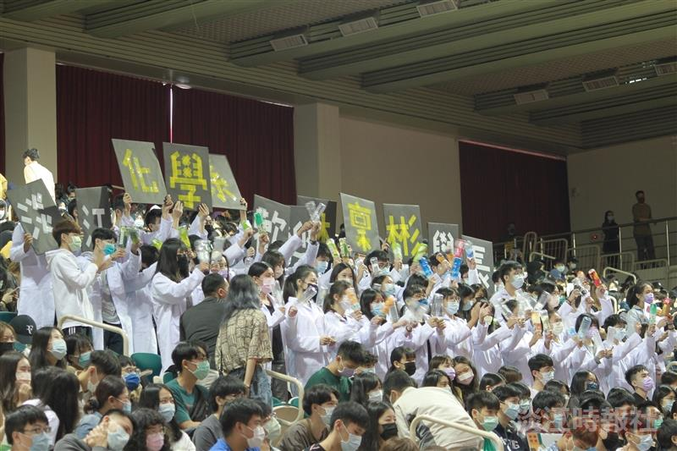
化學系學弟妹為金鷹獎得主林稟彬學長賀采。（攝影／黃偉）

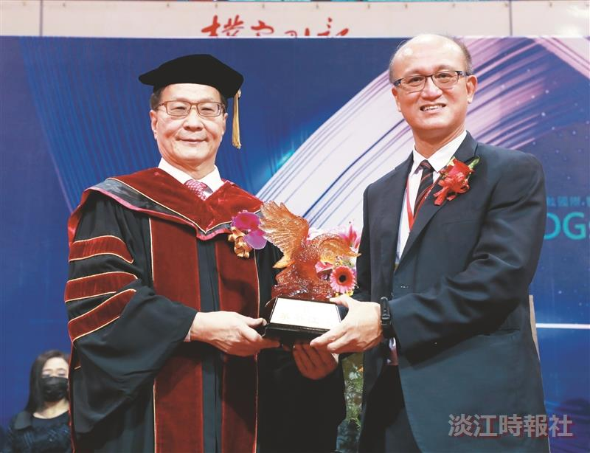
葛校長（左）頒發淡江菁英金鷹獎予教育部常務次長林騰蛟。（攝影／鍾子靖）

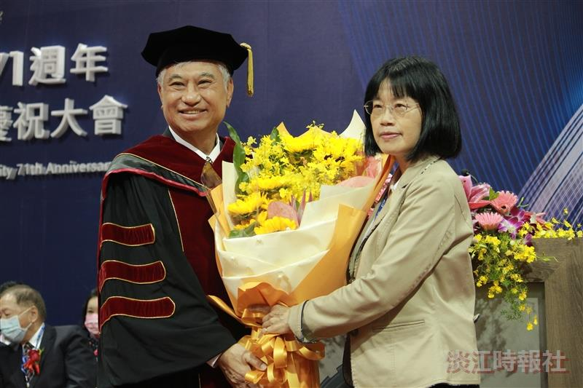
會計系主任郭樂平（右）代表全系師生獻花予名譽博士陳進財。（攝影／黃偉）

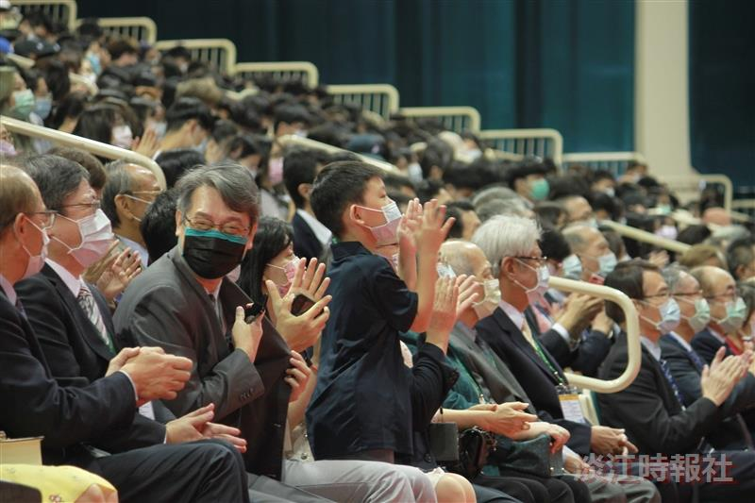
穩懋半導體董事長陳進財獲頒名譽博士，親友們歡欣鼓掌。（攝影／黃偉）

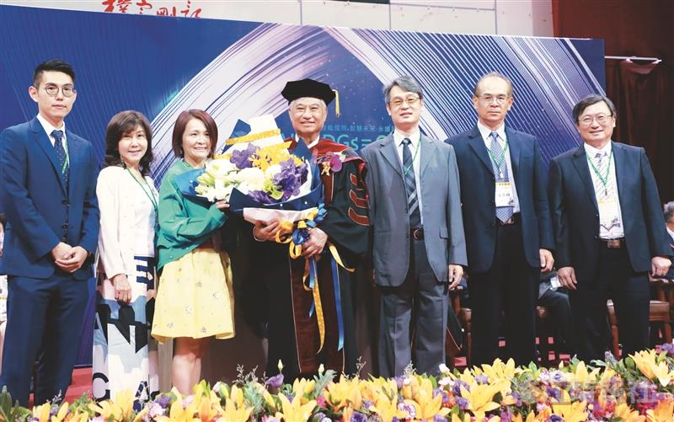
名譽博士陳進財（中）與同事好友開心合影。（攝影／鍾子靖）

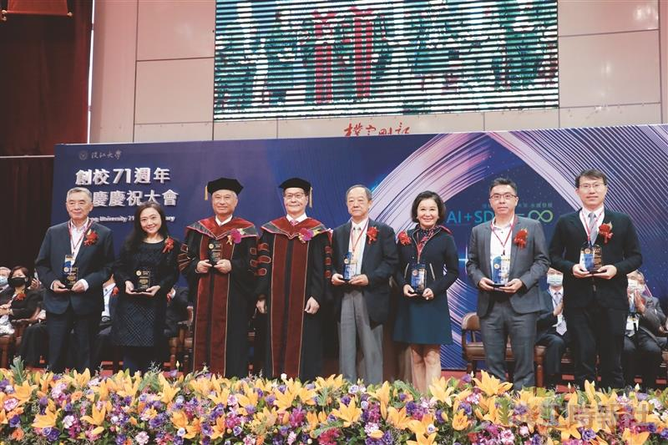
71 週年校慶慶祝大會中，葛校長（左 4）頒發捐款感謝獎予捐款者。（攝影／鍾子靖）

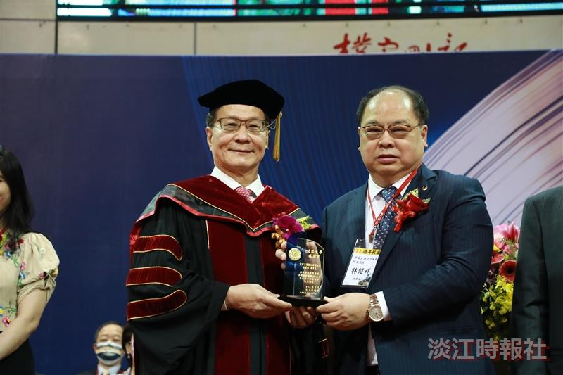
葛校長（左）頒發捐款感謝獎予宗瑋工業董事長林健祥。（攝影／鍾子靖）

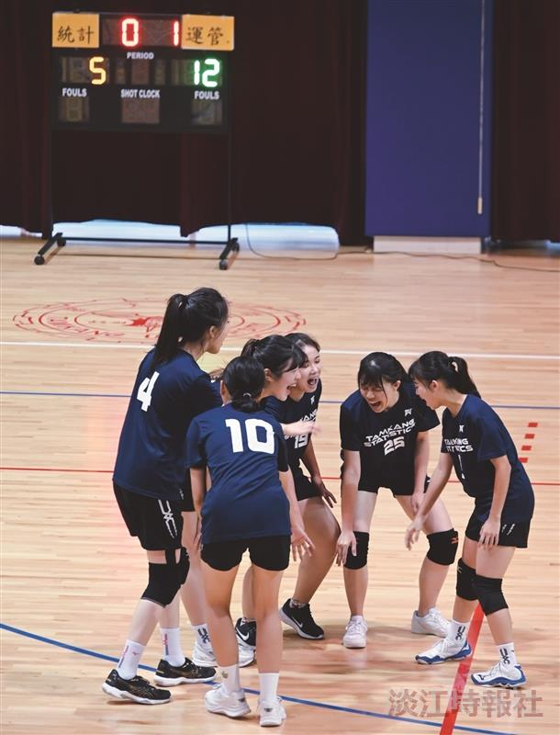
新生盃排球賽的選手齊聲吶喊以振奮士氣！（圖／體育事務處提供）

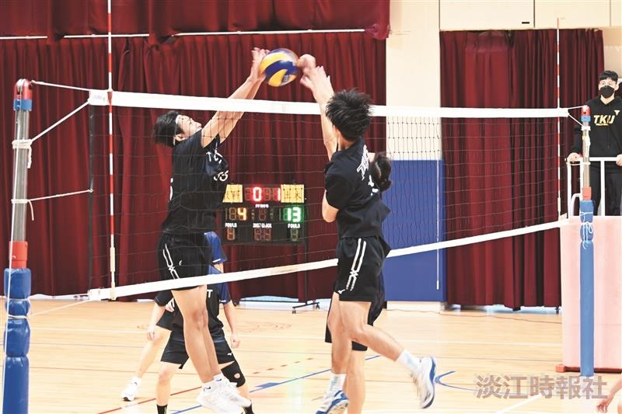
新生盃排球賽戰況激烈，你攻擊我封網。（圖／體育事務處提供）

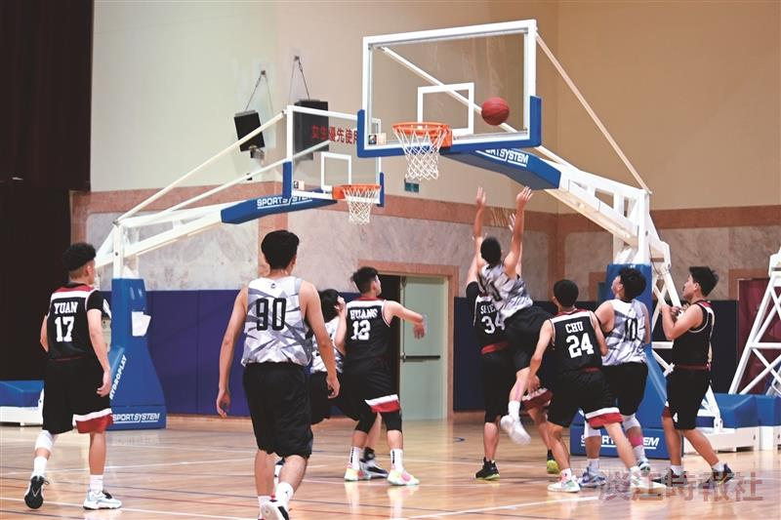
新生盃籃球賽的選手們於場上激烈廝殺。（圖／體育事務處提供）

